ESTUDIO DEL SECTOR PARA CONTRATAR LA ADQUISICIÓN DE VACUNAS NECESARIAS PARA COMPLETAR LOS ESQUEMAS DE VACUNACIÓN CON ENFOQUE OCUPACIONAL DE LOS TRABAJADORES DEL SERVICIO GEOLÓGICO COLOMBIANO A NIVEL NACIONAL.

SERVICIO GEOLÓGICO COLOMBIANO

SECRETARIA GENERAL

GRUPO DE TALENTO HUMANO – SG SST

Bogotá D.C Agosto de 2019

Tabla de contenido

1. Análisis Económico del Sector 3
1.1Introducción 3
1Objetivos del análisis del sector 3
2Aspectos generales del sector 4
3.1Clasificación UNSPSC 4
3.2Aspectos generales del mercado 4
3.3Análisis técnico 12
3.4Aspectos legales 16
4.Análisis de la demanda 16
4.1Análisis de la oferta. 18
Bibliografía 22

1. Análisis Económico del Sector

Introducción
Mediante el presente estudio se revisan diferentes aspectos para contextualizar y conocer mayores detalles del sector en donde se enmarca el proceso para contratar la adquisición de vacunas necesarias para completar los esquemas de vacunación con enfoque ocupacional de los trabajadores del SERVICIO GEOLÓGICO COLOMBIANO a nivel nacional.

Por lo anterior y atendiendo a las recomendaciones dadas por la Agencia Nacional de Contratación Pública - Colombia Compra Eficiente se procedió a recopilar la información necesaria sobre los aspectos generales del sector, estudio de la oferta y estudio de la demanda con el fin de obtener referentes que faciliten la consolidación de los estudios previos correspondientes. Para dicha recopilación de información se procedió a realizar consultas en el portal www.colombiacompra.gov.co, en donde se analizan procesos similares relacionados con la adquisición de cajas grises selladas. Adicionalmente se realizaron otras consultas en los motores de búsqueda de internet en donde se halló información de algunas firmas que ofrecen los servicios que la entidad requiere. Dicha información recopilada se constituyó en la base para los posteriores análisis de oferta y demanda, así como también para conocer los aspectos generales del sector.

En el estudio de la oferta se solicitó cotización por medio de correo electrónico y cotización telefónica a una muestra de 2 firmas dentro de los cuales se encuentran empresas especializadas

Las empresas a las cuales se les solicito cotización son las siguientes

- Suplimed Hospitalario Ltda.
- Caja de Compensación Familiar - CAFAM

Realizada la solicitud de cotización a todas las empresas se dio un tiempo prudencial de respuesta, transcurrido el tiempo se evidencio una respuesta oportuna de cotizaciones por parte de 1 empresa.

Como resultado del estudio de la oferta se obtuvo respuesta de la solicitud de cotización por parte de 1 firmas cumpliendo con las especificaciones técnicas requeridas del objeto contractual:

- Suplimed Hospitalario

Adicionalmente se realizó un comparativo de los procesos anteriores realizados por el Servicio Geológico Colombiano, para comparar los valores del mercado que se ajusten al presupuesto oficial del proceso.

Por parte del estudio de la demanda, con los procesos encontrados en el portal de Colombia Compra Eficiente se logró tener una perspectiva del tamaño de los procesos, modalidades de contratación, vigencias, potenciales proveedores, entre otros aspectos.

Objetivos del análisis del sector
- Conocer el contexto en el cual los proveedores desarrollan su actividad.
- Conocer cómo y quiénes pueden proveer los servicios requeridos.
- Conocer cuál es la mejor manera de satisfacer la necesidad de la entidad.
- Contemplar las perspectivas legales, comerciales, financieras, organizacionales y técnicas relacionadas con el proceso contractual.

Aspectos generales del sector

Clasificación UNSPSC
A continuación, se presenta la clasificación de los bienes y servicios que satisfacen la necesidad a contratar:

Clasificación | Segmentos | Familias | Clases
CÓDIGO | 51 | 5120 | 51201600
NOMBRE | Medicamentos y Productos Farmacéuticos | Medicamentos inmunomoduladores | Vacunas, antígenos y toxoides
Tabla N° 1– Fuente Clasificador de bienes y servicios | Colombia Compra Eficiente
Clasificación Presupuestal

Según el Catalogo de Clasificación Presupuestal de las Unidades Ejecutoras del Presupuesto General de la Nación emitido por el Ministerio de Hacienda y Crédito Público, la codificación para ADQUISICION DE BIENES Y SERVICIOS corresponde: Según el Catalogo de Clasificación Presupuestal de las Unidades Ejecutoras del Presupuesto General de la Nación emitido por el Ministerio de Hacienda y Crédito Público, la codificación para ADQUISICION DE BIENES Y SERVICIOS corresponde
Tabla N° 2– Fuente http://www.minhacienda.gov.co/HomeMinhacienda/faces/portales/SGR
Tabla N° 3– Fuente http://www.minhacienda.gov.co/HomeMinhacienda/faces/portales/SGR

Aspectos generales del mercado
Para realizar el análisis se tuvo en cuenta la Guía para la Elaboración de Estudios del Sector de la página de internet de Colombia Compra Eficiente, donde se determina que la estructura mínima del análisis económico del sector al cual pertenece el servicio asociado es:
- Análisis de los aspectos generales del sector
- Estudio de la oferta
- Estudio de la demanda
Los sectores económicos en el país son los siguientes.
- Sector primario o sector Agrícola
- Sector secundario o sector industrial
- Sector terciario o sector de prestación de servicios
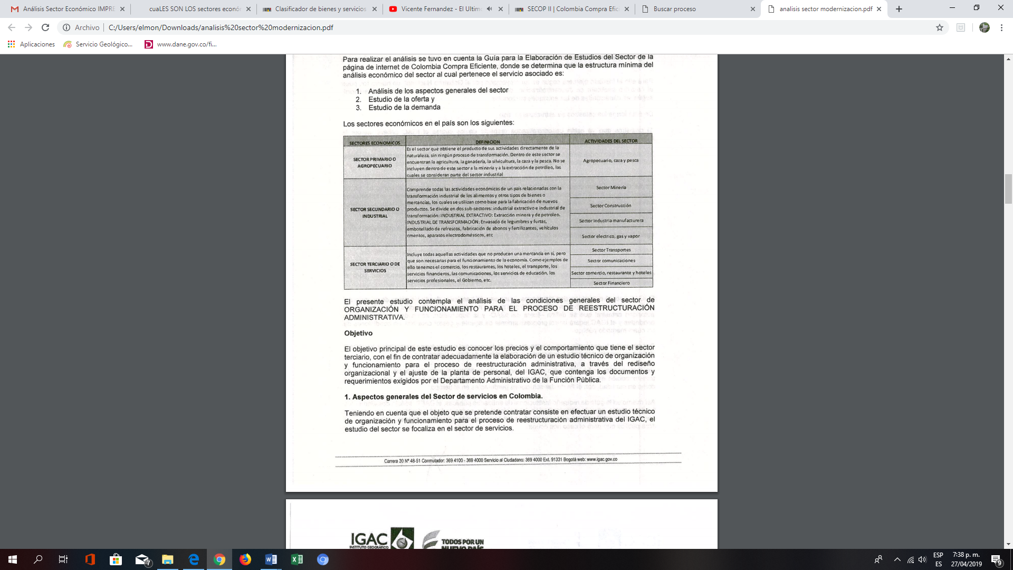
Ilustración N° 1 - Sectores Economía Colombiana
El presente estudio contempla el análisis de las condiciones generales del Sector terciario o sector de prestación de servicios dado el objetivo a lograr con el presente proceso: CONTRATAR LA ADQUISICIÓN DE VACUNAS NECESARIAS PARA COMPLETAR LOS ESQUEMAS DE VACUNACIÓN CON ENFOQUE OCUPACIONAL DE LOS TRABAJADORES DEL SERVICIO GEOLÓGICO COLOMBIANO A NIVEL NACIONAL.

Identificación de la actividad económica de quienes prestan el servicio, según Clasificación CIIU V 4 A.C
Teniendo en cuenta el producto identificado en la clasificación UNSPSC, el Servicio Geológico Colombiano verificó la clasificación Industrial Internacional Uniforme revisión 4.0 AC adaptada para Colombia, con el fin de identificar la actividad que pueden suplir la necesidad.
DIVISIÓN 86 ACTIVIDADES DE ATENCIÓN DE LA SALUD HUMANA
Esta división comprende la prestación de servicios de salud debidamente habilitados, a través de atención hospitalaria, ambulatoria o domiciliaria. Involucra servicios de salud de tipo curativo, de diagnóstico, de prevención y de rehabilitación a corto y a largo plazo que contienen un componente importante de supervisión o vigilancia directa de médicos titulados.
También incluye actividades de atención odontológica de carácter general o especializado, y actividades de atención de salud que no realizan hospitales ni médicos, sino profesionales paramédicos legalmente facultados para tratar a pacientes
Clase | Descripción
8699 | Otras actividades de atención de la salud humana
Tabla N° 4– Fuente Departamento Administrativo Nacional de Estadística
Nota explicativa: se encuentra clasificada en la sección Q ACTIVIDADES DE ATENCIÓN DE LA SALUD HUMANAY DE ASISTENCIA SOCIAL en la clase 8699 Otras actividades de atención de la salud humana
De acuerdo a la información suministrada por el Departamento Administrativo Nacional de Estadística – DANE, esta clase incluye:
- Todas las actividades relacionadas con la salud humana que no están incluidas en ninguna de las demás clases de esta división.
- Las actividades desarrolladas por profesionales que proporcionan «medicina tradicional» o «medicina alternativa»
Índice del precio al consumidor (IPC).Las condiciones macroeconómicas que se tendrán durante el plazo de ejecución del contrato, incluidas todas sus etapas, es previsible que cambien y presenten variaciones frente a la situación actual. Para evidenciar el entorno cambiante es necesario hacer un análisis prospectivo, teniendo en cuenta ciertos factores económicos, que pueden dar origen a cambios en variación de los gastos, costos e inversiones necesarias para la ejecución del contrato o sobrevinientes en desarrollo del mismo, sin perjuicio de que puedan darse otros que influencien los costos, gastos e ingresos, o que sea necesario hacer un análisis prospectivo en series de tiempo que contemplen fechas anteriores

Información estadística de las variaciones porcentuales de precios al consumidor (IPC), 2014-2018
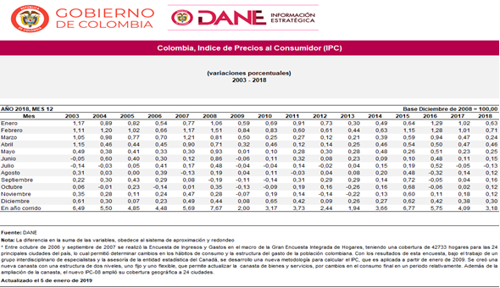
Tabla N° 5– Información estadística de las variaciones porcentuales de precios al consumidor (IPC), 2014-2018
Índice de Producción Industrial (IPI) Marzo 2019
Variación anual y año corrido del Índice de Producción Industrial Total nacional Marzo 2019
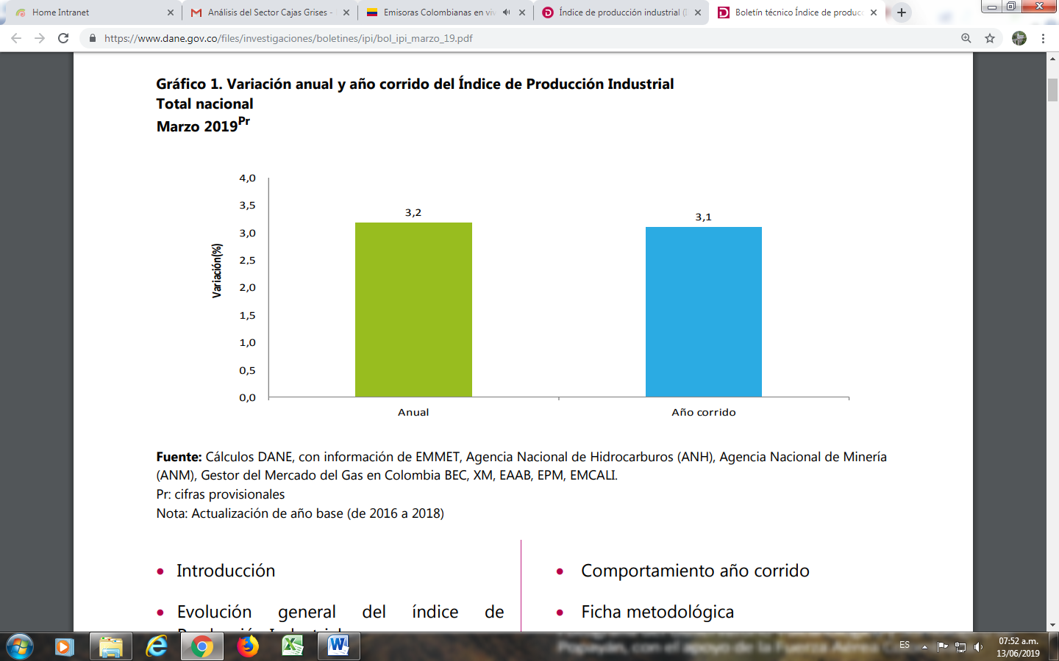
Grafico N° 1 Fuente: : Cálculos DANE, con información de EMMET, Agencia Nacional de Hidrocarburos (ANH), Agencia Nacional de Minería (ANM), Gestor del Mercado del Gas en Colombia BEC, XM, EAAB, EPM, EMCALI. Pr: cifras provisionales Nota: Actualización de año base (de 2016 a 2018). (Grafico N° 1)
El Índice de Producción Industrial IPI es una operación estadística a través de la cual el Departamento Administrativo Nacional de Estadística (DANE) obtiene y compila la información de evolución de la variable producción real del sector industrial colombiano en el corto plazo.
El Índice de Producción Industrial (IPI) se calcula con base en la información de la producción real, que suministran mensualmente los agentes industriales a la Encuesta Mensual Manufacturera con enfoque territorial (EMMET) y registros administrativos provenientes de entidades externas al DANE.
Es una investigación basada en el aprovechamiento estadístico de los registros administrativos, debido a que reducen la carga al encuestado y los costos de la obtención de datos, a su vez, tienen una mejor tasa de respuesta frente a los censos y las encuestas por muestreo.
El Índice de Producción Industrial tiene como finalidad estimar la evolución mensual de los sectores minero energético, manufacturero, suministro de electricidad y gas, y captación, tratamiento y distribución de agua en el corto plazo, a través de la variable de producción real. Se toma a nivel nacional y para 26 dominios industriales establecidos con base en la Clasificación Industrial Internacional Uniforme de todas las actividades económicas CIIU Rev. 4 adaptada para Colombia, de esta forma es posible obtener la información necesaria para construir indicadores confiables del total de la industria, los cuales son herramientas valiosas para la toma de decisiones económicas en el país.
RESULTADOS ANUALES DEL ÍNDICE DE PRODUCCIÓN INDUSTRIAL (IPI)
En marzo 2019 frente a marzo 2018, el Índice de Producción Industrial presentó una variación de 3,2%.
Variación anual del Índice de Producción Industrial Total nacional Marzo 2017 - marzo 2019
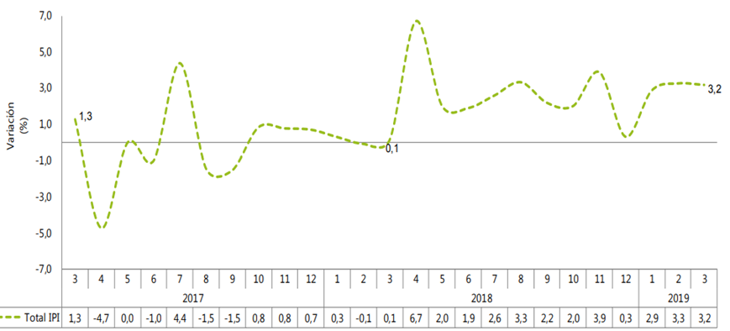
Grafico N° 2 Fuente: : Cálculos DANE con información de EMMET, Agencia Nacional de Hidrocarburos (ANH), Agencia
Nacional de Minería(ANM), Gestor del Mercado del Gas en Colombia BEC, XM, EAAB, EPM, EMCALI.. (Grafico N° 2)

Resultados anuales por sectores industriales (Marzo 2019 / marzo 2018)
En marzo 2019 frente a marzo 2018, los cuatro sectores industriales presentaron variaciones positivas. Industria manufacturera presentó una variación de 3,2%; Explotación de minas y canteras de 3,3%; Suministro de electricidad y gas de 3,0%; y Captación, tratamiento y distribución de agua de 2,5%.
Variación y contribución anual del Índice de Producción Industrial por sectores industriales Total nacional Marzo 2019
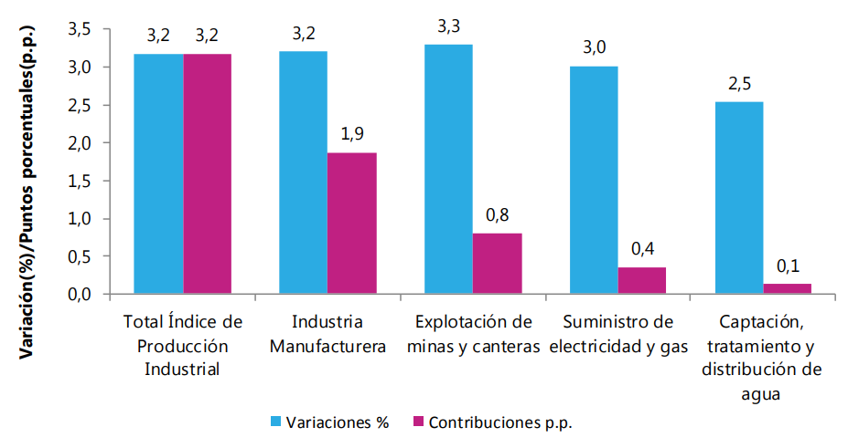
Grafico N° 3 Fuente: : Cálculos DANE con información de EMMET, Agencia Nacional de Hidrocarburos (ANH), Agencia Nacional de
Minería(ANM), Gestor del Mercado del Gas en Colombia BEC, XM, EAAB, EPM, EMCALI.. (Grafico N° 3)

Resultados anuales por actividades industriales (Marzo 2019 / marzo 2018)
En marzo 2019 frente a marzo 2018, de las 26 actividades industriales 21 presentaron variaciones positivas contribuyendo con 3,5 puntos porcentuales a la variación total. Las actividades que se destacaron por su contribución positiva fueron: extracción de petróleo crudo y gas natural con una variación de 3,1%; fabricación de vehículos automotores, remolques y semirremolques con 35,2% y fabricación de sustancias y productos químicos con 4,9%.
Las 5 actividades restantes presentaron variaciones negativas y restaron 0,3 puntos porcentuales a la variación anual. Entre las que se destacaron por su contribución negativa a la variación total: Coquización, refinación de petróleo, y mezcla de combustibles con una variación de -4,0%; Fabricación de productos metalúrgicos básicos con -3,5% y Otras industrias manufactureras con -2,2%.
Variación y contribución anual del Índice de Producción Industrial por actividades industriales Total nacional Marzo 2019
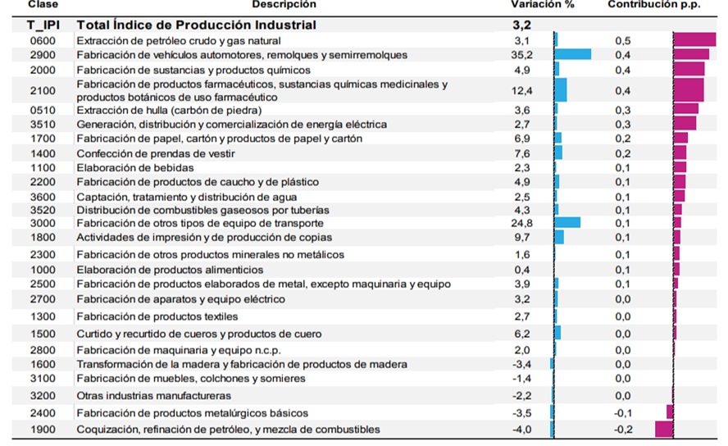
Grafico N° 4 Fuente: : Cálculos DANE con información de EMMET, Agencia Nacional de Hidrocarburos (ANH), Agencia Nacional de
Minería(ANM), Gestor del Mercado del Gas en Colombia BEC, XM, EAAB, EPM, EMCALI.. (Grafico N°4)

RESULTADOS AÑO CORRIDO DEL ÍNDICE DE PRODUCCIÓN INDUSTRIAL (IPI)
En el periodo enero - marzo 2019 frente al periodo enero - marzo 2018, el Índice de Producción Industrial presentó una variación de 3,1%.
Variación año corrido del Índice de Producción Industrial Total nacional Marzo 2017 - marzo 2019
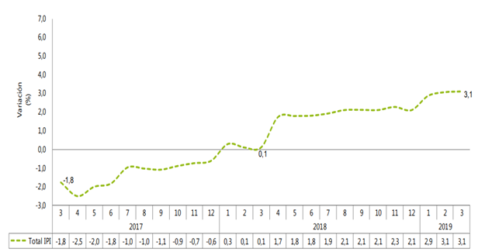
Grafico N° 5 Fuente: Cálculos DANE con información de EMMET, Agencia Nacional de Hidrocarburos (ANH), Agencia Nacional de Minería (ANM), Gestor del Mercado del Gas en Colombia BEC, XM, EAAB, EPM, EMCALI. Pr: cifras provisionales Nota: La diferencia en la suma se da por aproximaciones decimales (Grafico N°5)
Resultados año corrido por sectores industriales (Enero - marzo 2019 / enero – marzo 2018)
En el periodo enero - marzo 2019 comparado con el periodo enero - marzo 2018, los cuatro sectores registraron variaciones positivas. Industria manufacturera presentó una variación de 3,0%; Explotación de minas y canteras de 3,2%; Suministro de electricidad y gas de 3,5% y Captación, tratamiento y distribución de agua de 2,0%.
Variación y contribución año corrido del Índice de Producción Industrial por sectores industriales Total nacional Enero – marzo 2019 / enero – marzo 2018
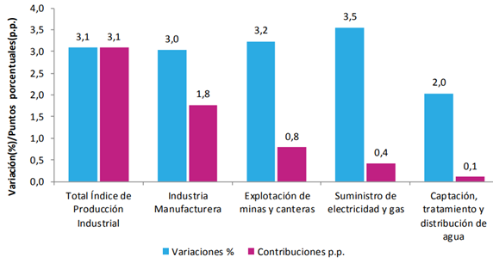
Grafico N° 6 Fuente: Cálculos DANE con información de EMMET, Agencia Nacional de Hidrocarburos (ANH), Agencia Nacional de Minería (ANM), Gestor del Mercado del Gas en Colombia BEC, XM, EAAB, EPM, EMCALI. Pr: cifras provisionales Nota: La diferencia en la suma se da por aproximaciones decimales (Grafico N°6)
Resultados año corrido por actividades industriales (Enero – marzo 2019 / enero – marzo 2018)
En el periodo enero - marzo 2019 frente al periodo enero - marzo 2018, de las 26 actividades industriales 21 registraron variaciones positivas y contribuyeron con 3,5 puntos porcentuales. Las actividades que se destacaron por su contribución positiva a la variación total fueron: extracción de petróleo crudo y gas natural con una variación de 5,2%; elaboración de bebidas con 7,7% y generación, distribución y comercialización de energía eléctrica con 3,5%.
Las 5 actividades restantes presentaron variaciones negativas restando 0,4 puntos porcentuales. Las actividades que se destacaron por su contribución negativa a la variación total fueron: coquización, refinación de petróleo, y mezcla de combustibles con una variación de -4,6%; fabricación de productos metalúrgicos básicos con -2,7%; Extracción de hulla (carbón de piedra) con -0,5%.
Variación y contribución año corrido del Índice de Producción Industrial por actividades industriales Total nacional Enero – marzo 2019 / enero – marzo 2018
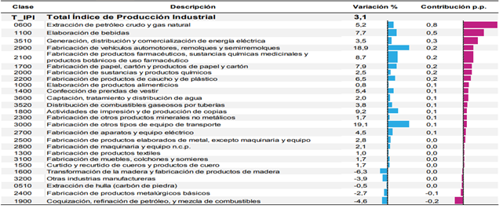
Grafico N° 7 Fuente: Cálculos DANE con información de EMMET, Agencia Nacional de Hidrocarburos (ANH), Agencia Nacional de Minería (ANM), Gestor del Mercado del Gas en Colombia BEC, XM, EAAB, EPM, EMCALI. Pr: cifras provisionales Nota: La diferencia en la suma se da por aproximaciones decimales (Grafico N°7)
El Servicio Geológico Colombiano dentro de sus funciones tiene la administración y gestión de la Litoteca cuyo objetivo es la recuperación, preservación y conservación de muestras de mano, núcleos, sedimento, ripios y demás tipos de muestras en aras de contribuir en el desarrollo geológico y científico del país, teniendo en cuenta lo anterior es indispensable garantizar la preservación y conservación de las muestras en cajas plásticas grises que permitan su debida organización en las estanterías de las bodegas que hacen parte de la Litoteca de la sede CAN y las de las regionales de Pasto, Popayán, Cali, Manizales y Medellín esto beneficia la adecuación de espacio y la optimización de almacenamiento de las muestras.

Sustentado en lo anterior, este estudio identificó que en el mercado se presentan empresas especializadas en el servicio de transporte de carga, lo cual garantiza el debido traslado de las cajas con muestras a la Litoteca Nacional.

De igual forma este estudio establece que las entidades del estado presentan la necesidad de compra de Cajas Azules. Dicha identificación fue hecha teniendo en cuenta:
- El análisis histórico de los datos sobre adquisiciones públicas del bien para conocer prácticas y tendencias en las adquisiciones.
- La agrupación de información común en entidades compradoras.
- La evaluación del potencial para la colaboración entre entidades compradoras para presentar de forma coordinada al mercado sus necesidades.

Análisis técnico
El SERVICIO GEOLÓGICO COLOMBIANO, es un instituto Científico y Técnico, adscrito al Ministerio de Minas y Energía, que hace parte del Sistema Nacional de Ciencia, Tecnología e Innovación – SNCTI, al cual se le aplican las disposiciones de las leyes 80 de 1993 y 1150 de 2007 en materia de contratación administrativa y sus Decretos Reglamentarios. En este sentido mediante Decreto 4131 de 2011 se cambió la naturaleza jurídica del Instituto Colombiano de Geología y Minería INGEOMINAS de establecimiento público a Instituto Científico y Técnico denominado SERVICIO GEOLÓGICO COLOMBIANO.
El artículo 3 del Decreto Ley 4131 de 2011 precisó que como consecuencia del cambio de naturaleza, el SERVICIO GEOLÓGICO COLOMBIANO tiene como objeto “(…) Realizar la investigación científica básica y aplicada del potencial de recursos del subsuelo; adelantar el seguimiento y monitoreo de amenazas de origen geológico; administrar la información del subsuelo; garantizar la gestión segura de los materiales nucleares y radiactivos en el país; coordinar proyectos de investigación nuclear, con las limitaciones del artículo 81 de la Constitución Política, y el manejo y la utilización del reactor nuclear de la Nación”.
Mediante Resolución 1239 del 15 de noviembre de 2017, el DEPARTAMENTO ADMINISTRATIVO DE CIENCIA, TECNOLOGÍA E INNOVACIÓN – COLCIENCIAS reconoció al SERVICIO GEOLÓGICO COLOMBIANO, como centro de investigación, al cumplir con los requerimientos exigidos por COLCIENCIAS para tales efectos. Esto implica que se reconoce a esta Entidad como organización dedicada a desarrollar tecnología, dotada de administración, recursos financieros, humanos e infraestructura destinada al desarrollo de este objeto.
La resolución D-211 del 30 de mayo de 2019 por la cual se conforman y asignan funciones a los grupos de Trabajo del Servicio Geológico Colombiano, señala en el numeral 2.5 que el grupo de Trabajo de Talento Humano, que hace parte de SECRETARÍA GENERAL, tiene entre otras las funciones de: (...)15) Formular, diseñar, ejecutar y evaluar los Programas de Bienestar Social, Estímulos e Incentivos. 16) Prestar apoyo a la realización de estudios de la cultura organizacional, salud ocupacional, mejoramiento del clima organizacional y calidad de vida laboral de los servidores públicos del Instituto y en los planes de intervención. 17) Coordinar la formulación, ejecución y seguimiento del programa de Gestión de la Seguridad y Salud en el Trabajo del Servicio Geológico Colombiano. (...)
Por su parte, el Ministerio de Trabajo, diseñó y público en el año 2014 la Resolución 6045 por la cual se adoptó el Plan Nacional de Seguridad y Salud en el Trabajo (PNSST) 2013-2021, el cual se concibe como la herramienta de gestión en virtud de la cual se priorizan las necesidades que actualmente tiene Colombia respecto del área de salubridad laboral, tal y como se estableció en la Ley 1562 de 2012, que trae consigo la transformación de un Sistema de Riesgos Laborales más justo, equitativo, y eficiente.
Este Plan Nacional se formuló con la participación del Comité Nacional de Seguridad y Salud en el Trabajo, la academia, centros de investigación, administradoras de Riesgos Laborales, empresas promotoras de salud, instituciones prestadoras de servicios de salud ocupacional (hoy Seguridad y Salud en el Trabajo), entidades gubernamentales, agremiaciones, empleadores, organizaciones sindicales y trabajadores.
Para la implementación de este Plan Nacional se contemplaron cuatro estrategias a saber:
1. Fomento de la transversalidad de la Seguridad y la Salud en el Trabajo en el conjunto de políticas públicas.
2. Fortalecimiento institucional de la Seguridad y la Salud en el Trabajo.
3. Fortalecimiento de la promoción de la seguridad, de la salud de los trabajadores y la prevención de los riesgos laborales
4. Optimización y garantía del reconocimiento de las prestaciones al trabajador en el sistema general de riesgos laborales
Dando cumplimiento a las normas vigentes en especial el Decreto 1072 de 2015 por el cual se reglamenta el Sector Trabajo, en especial la Circular Unificada del 22 de abril de 2004 de la Dirección Nacional de Riesgos Profesionales del Ministerio de la Protección Social por medio de la cual se busca Unificar las instrucciones para la vigilancia, control y administración del Sistema General de Riesgos Profesionales, las empresas públicas y privadas que funcionan en el territorio nacional están obligadas a procurar el cuidado integral de la salud de los trabajadores y de los ambientes de trabajo, teniendo de esta manera la responsabilidad de diseñar y desarrollar el programa de salud ocupacional, promover y garantizar la conformación del comité paritario de salud ocupacional y su funcionamiento, el diseño y aplicación de los sistemas de vigilancia epidemiológica requeridos, y en especial, de aplicar todas las disposiciones técnicas y de gestión para el control efectivo de los riesgos y el mejoramiento permanente y oportuno de las condiciones de trabajo.
A través de la implementación del Sistema de Gestión de la Seguridad y Salud en el Trabajo, cuyo contenido y recursos son el instrumento por medio del cual el Servicio Geológico Colombiano se mantiene al día con las previsiones legales y da cumplimiento a su responsabilidad social con la protección de la integridad de los servidores, a través del ordenamiento legal en materia de Seguridad y Salud en el Trabajo.
El Artículo 2.2.4.6.8 del Decreto 1072 de 2015 dispone: "Obligaciones de los empleadores. El empleador está obligado a la protección de la seguridad y la salud de los trabajadores, acorde con lo establecido en la normatividad vigente. Dentro del Sistema de Gestión de la Seguridad y Salud en el Trabajo (SG-SST) en la empresa, el empleador tendrá entre otras, las siguientes obligaciones:" (...) "4. Definición de Recursos: Debe definir y asignar los recursos financieros, técnicos y el personal necesario para el diseño, implementación, revisión evaluación y mejora de las medidas de prevención y control, para la gestión eficaz de los peligros y riesgos en el lugar de trabajo y también, para que los responsables de la seguridad y salud en el trabajo en la empresa, el Comité Paritario o Vigía de Seguridad y Salud en el Trabajo según corresponda, puedan cumplir de manera satisfactoria con sus funciones." (...) "6. Gestión de los Peligros y Riesgos: Debe adoptar disposiciones efectivas para desarrollar las medidas de identificación de peligros, evaluación y valoración de los riesgos y establecimiento de controles que prevengan daños en la salud de los trabajadores y/o contratistas, en los equipos e instalaciones."
La Resolución 1016 de 1989 de los Ministerios de Trabajo y Seguridad Social y de Salud establece: Los subprogramas de Medicina Preventiva y del Trabajo, tienen como finalidad principal la promoción, prevención y control de la salud del trabajador, protegiéndolo de los factores de riesgos laborales; ubicándolo en un sitio de trabajo acorde con sus condiciones psico-fisiológicas y manteniéndolo en aptitud de producción de trabajo.
La Resolución 2346 de 11 julio de 2007 del Ministerio de la Protección Social Por la cual se regula la práctica de evaluaciones médicas ocupacionales y el manejo y contenido de las historias clínicas ocupacionales, define que las evaluaciones médicas ocupacionales constituyen un instrumento importante en la elaboración de los diagnósticos de las condiciones de salud de los trabajadores para el diseño de programas de prevención de enfermedades, cuyo objetivo es mejorar su calidad de vida; y en el artículo 1, establece: ARTÍCULO 1°. CAMPO DE APLICACIÓN. La presente resolución se aplica a todos los empleadores, empresas públicas o privadas, contratistas, subcontratistas, entidades administradoras de riesgos profesionales, personas naturales y jurídicas prestadoras o proveedoras de servicios de salud ocupacional, entidades promotoras de salud, instituciones prestadoras de servicios de salud y trabajadores independientes del territorio nacional.
De acuerdo con lo anterior, el Servicio Geológico Colombiano debe optimizar los recursos, promover la investigación, y los mecanismos de coordinación de las instancias y los actores del Sistema de Ciencia Tecnología e Innovación, tal como lo prevé y orienta el documento del Plan Nacional de Desarrollo 2018 – 2022 Pacto por Colombia, pacto por la equidad que en su artículo 3 señala dentro de los pactos con estrategias transversales el Pacto por la Ciencia, la Tecnología y la Innovación: un sistema para construir el conocimiento de la Colombia del futuro y el Pacto por los recursos minero-energéticos para el crecimiento sostenible y la expansión de oportunidades.
El anterior marco normativo permite inferir que, el servicio Geológico tiene la misión de establecer procedimientos, proyectos y mecanismos que eleven el nivel de la investigación científica y social, y el desarrollo tecnológico, propio de los quehaceres y competencias del mismo. Para ello el SGC cuenta con una estructura que permite la distribución de las diferentes unidades o dependencias con sus correspondientes funciones generales, requeridas por la institución para cumplir los objetivos, funciones, misión y visión, dentro del marco de la Constitución y la Ley.
Para lo cual los trabajadores del Servicio Geológico Colombiano deben desplazarse por todo el territorio nacional, donde van a estar expuestos a muchos tipos de peligros, los cuales no solo dependen del tipo de trabajo sino también de la región geográfica, el clima y el tiempo de permanencia en la misma. Además de los peligros físicos (altas y bajas temperaturas, radiaciones no ionizantes), también están expuestos a los riesgos biológicos (enfermedades transmitidas por vectores, insectos, plantas y animales venenosos), a peligros de sufrir lesiones traumáticas y a otros riesgos de salud y seguridad dependiendo de sus tareas o funciones, como son la ingesta de alimentos y aguas contaminadas. Una de las estrategias de controlar estos riesgos es mediante la vacunación con enfoque ocupacional con los siguientes biológicos: vacuna contra la fiebre amarilla, vacuna contra la hepatitis A, vacuna contra la hepatitis B, vacuna contra la fiebre tifoidea, vacuna contra el tétano y vacuna contra la neumonía de origen bacteriano o neumococo. Este plan de vacunación viene siendo implementado dentro de las actividades del SG SST del Servicio Geológico Colombiano desde hace muchos años, para el año 2019 estos recursos se encuentran contemplados en el Proyecto 1001045 Fortalecimiento del Sistema de Gestión de Seguridad y Salud en el trabajo.
Por estas razones se hace necesaria la contratación del suministro de vacunas, con el fin de actualizar los esquemas de vacunación con enfoque ocupacional de los trabajadores del Servicio Geológico Colombiano.
Especificaciones Técnicas

Para el desarrollo y ejecución del objeto aludido, corresponde al contratista entregar los elementos con las siguientes características:
El proponente deberá ofertar la totalidad de los ítems, para lo cual deberá dar cumplimiento a las características y requisitos técnicos mínimos establecidos, la no aceptación de los requisitos a que se refiere cada ítem descalifica la propuesta.

ITEM | VACUNA | Cantidad
1 | Vacuna antitetánica adsorbida - unidosis | 162
2 | Vacuna tifoidea Vi polisacarida - unidosis | 90
3 | Vacuna contra la hepatitis B – unidosis – entrega de jeringa para su aplicación | 126
4 | Hepatitis A - Vacuna inactivada contra la hepatitis A – para adultos – presentación en jeringa por una dosis | 75
5 | Vacuna polisacarida polivalente antineumococcica 23 serotipos - para adultos | 30
6 | Vacuna contra la fiebre amarilla - unidosis | 12
Presupuesto Proceso $ 22.000.000
Tabla N° 6– Fuente Servicio Geológico Colombiano

- Se debe anexar el registro sanitario (INVIMA) de cada uno de los biológicos solicitados, la no inclusión de estos será causal de rechazo de la propuesta.
- La oferta debe incluir todos los ítems solicitados (NO se adjudicará por ítem), so pena de rechazo de la propuesta.
- La fecha de vencimiento de los biológicos debe ser mínimo de 12 meses contados a partir de la fecha de entrega de los mismos, so pena de rechazo de la propuesta.
- La entrega de los elementos objeto del contrato se realizará en entregas parciales.

NOTA:

- El Servicio Geológico Colombiano, no requiere de la prestación del servicio de aplicación de los biológicos.

NOTA: La cantidad de elementos puede variar, dado que se agotará el presupuesto asignado para el presente proceso el cual es de $ 22.000.000.

Aspectos legales
- Normatividad en la contratación
En virtud de la Ley 1150 de 2007 "Por medio de la cual se introducen medidas para la eficiencia y la transparencia en la Ley 80 de 1993 y se dictan otras disposiciones generales sobre la contratación con recursos públicos", y en desarrollo del Decreto 1082 de 2015 “Por el cual se reglamenta el sistema de compras y contratación pública", los procesos de selección se rigen bajo los principios de igualdad, eficacia, celeridad, economía, imparcialidad y publicidad previstos en los artículos 209 y 123 de la Constitución Política como reglas que deben aplicar las entidades del Estado para el cumplimiento de su función administrativa.

En ese orden de ideas, en materia contractual la ley señaló que la escogencia del contratista se deberá efectuar con arreglo a las diferentes modalidades de selección como son la licitación pública, la selección abreviada, el concurso de méritos y la contratación directa; siempre y cuando cumplan con las disposiciones contempladas para cada una de ellas (artículo 2 de la Ley 1150 de 2007). Teniendo en cuenta que el presupuesto estimado para la presente contratación no excede el 10% de la menor cuantía de la entidad, la modalidad de contratación que se adoptará será la de mínima cuantía.

Análisis de la demanda
A continuación, se contextualiza procesos de contratación similar realizado en por Servicio Geológico Colombiano en años anteriores mediante la modalidad de contratación de mínima cuantía.

Detalle del Proceso Número SMC 038 DE 2016 - Servicio Geológico Colombiano.

Información General del Proceso
Tipo de Proceso | SMC
Estado del Proceso | Celebrado
Régimen de Contratación | Estatuto General de Contratación
Grupo | [F] Servicios
Segmento | [51] Medicamentos y Productos Farmacéuticos
Detalle y Cantidad del Objeto a Contratar | CONTRATAR LA ADQUISICIÓN DE VACUNAS NECESARIAS PARA COMPLETAR LOS ESQUEMAS DE VACUNACIÓN CON ENFOQUE OCUPACIONAL DE LOS TRABAJADORES DEL SERVICIO GEOLÓGICO COLOMBIANO A NIVEL NACIONAL
Cuantía a Contratar | $ 19.300.000
Tipo de Contrato | Suministro
Empresa adjudicada | Suplimed Hospitalario
Tabla N° 7– Fuente SECOP II | Colombia Compra Eficiente
Detalle del Proceso Número SMC 041 DE 2017 - Servicio Geológico Colombiano.

Información General del Proceso
Tipo de Proceso | SMC
Estado del Proceso | Celebrado
Régimen de Contratación | Estatuto General de Contratación
Grupo | [F] Servicios
Segmento | [51] Medicamentos y Productos Farmacéuticos
Detalle y Cantidad del Objeto a Contratar | CONTRATAR LA ADQUISICIÓN DE VACUNAS NECESARIAS PARA COMPLETAR LOS ESQUEMAS DE VACUNACIÓN CON ENFOQUE OCUPACIONAL DE LOS TRABAJADORES DEL SERVICIO GEOLÓGICO COLOMBIANO A NIVEL NACIONAL
Cuantía a Contratar | $ 10.000.000
Tipo de Contrato | Suministro
Empresa adjudicada | Suplimed Hospitalario
Tabla N° 8– Fuente SECOP II | Colombia Compra Eficiente
Detalle del Proceso Número SMC 006 DE 2018 - Servicio Geológico Colombiano.

Información General del Proceso
Tipo de Proceso | SMC
Estado del Proceso | Celebrado
Régimen de Contratación | Estatuto General de Contratación
Grupo | [F] Servicios
Segmento | [51] Medicamentos y Productos Farmacéuticos
Detalle y Cantidad del Objeto a Contratar | CONTRATAR LA ADQUISICIÓN DE VACUNAS NECESARIAS PARA COMPLETAR LOS ESQUEMAS DE VACUNACIÓN CON ENFOQUE OCUPACIONAL DE LOS TRABAJADORES DEL SERVICIO GEOLÓGICO COLOMBIANO A NIVEL NACIONAL
Cuantía a Contratar | $ 20.000.000
Tipo de Contrato | Suministro
Empresa adjudicada | Suplimed Hospitalario
Tabla N° 9– Fuente SECOP II | Colombia Compra Eficiente
Se anexa el cuadro comparativo de los costos de los biológicos en estos procesos.

TEM | VACUNA | 2016 | 2017 | 2018
1 | Vacuna antitetánica adsorbida | 12.200 | 12.300 | 12.500
2 | Vacuna tifoidea Vi polisacarida - unidosis | 71.000 | 74.500 | 78.600
3 | Vacuna contra la hepatitis B - unidosis | 21.700 | 22.800 | 19.500
4 | HEPATITIS A - Vacuna inactivada contra la hepatitis A – para adultos – presentación en jeringa por una dosis | 85.000 | 90.200 | No se compro
5 | Vacuna polisacárida polivalente antineumococcica 23 serotipos - para adultos | 85.000 | 78.000 | 79.500
6 | Vacuna contra la fiebre amarilla | No se compro | 54.000 | 56.300
Tabla N° 10– Fuente Servicio Geológico Colombiano

Así mismo se relacionan procesos que realizan otras entidades del estado cuyo objeto de contratación es similar al que va a llevar a cabo el Servicio Geológico Colombiano.

Concepto | Detalle
Objeto a Contratar | CONTRATAR EL SUMINISTRO Y APLICACIÓN DE VACUNACIÓN PARA LOS APRENDICES DEL CENTRO INDUSTRIAL Y DEL DESARROLLO TECNOLÓGICO DE BARRANCABERMEJA.
Modalidad de selección | Contratación de Mínima Cuantía (Ley 1150 de 2007)
Detalle del proceso No de invitación | Número MC-RS-CIDTB-019-2019
Cuantía a contratar | $ 15.572.000
Tipo de contrato | Prestación de Servicios
Entidad contratante | SENA REGIONAL SANTANDER Grupo Administrativo CIDT
Nombre del contratista | CAJASAN
Fecha de Inicio de ejecución del contrato | 21 de Mayo de 2019
Plazo de ejecución del contrato | 7 MESES
Tabla N° 11– Fuente SECOP II | Colombia Compra Eficiente

Concepto | Detalle
Objeto a Contratar | CONTRATAR EL SUMINISTRO Y SERVICIO DE VACUNACIÓN
Modalidad de selección | Contratación de Mínima Cuantía (Ley 1150 de 2007)
Detalle del proceso No de invitación | Número DIR GENERAL INVITACION PUBLICA N° 07 DE 2019
Cuantía a contratar | $ 44.912.694
Tipo de contrato | Suministro
Entidad contratante | INPEC
Nombre del contratista | PROFAMILIA
Fecha de Inicio de ejecución del contrato | EN EJECUCION
Plazo de ejecución del contrato | 60 DIAS
Tabla N° 12– Fuente SECOP II | Colombia Compra Eficiente
Se evidencia que el Servicio Geológico Colombiano y empresas del sector han realizado varias contrataciones de este Servicio con el fin de dar cumplimiento a sus objetivos misionales.

Análisis de la oferta.
Algunos de los proveedores en el mercado nacional del Servicio con las especificaciones técnicas requeridas son

Concepto | Detalle
Razón social | Ecomaderas Plásticas
Teléfono de contacto | 6944108
Dirección de correo electrónico | ecomaderasplasticas@hotmail.com
Dirección de correspondencia | Cra. 73a ## 66 72
Contacto | Heidy Castañeda
Tabla N° 13– Fuente SECOP II | Colombia Compra Eficiente

Concepto | Detalle
Razón social | CJS Canecas & Cía.
Teléfono de contacto | 4910100
Dirección de correo electrónico | cjscanecas@hotmail.com
Contacto | Paola Suarez
Dirección de correspondencia | CRA 86 N° 68 A - 03

Tabla N° 14– Fuente SECOP II | Colombia Compra Eficiente

Concepto | Detalle
Razón social | NTL Ifcol Ltda.
Teléfono de contacto | 2227471
Dirección de correo electrónico | ifcocolm@ntlifcol.com
Contacto | German Sarmiento
Dirección de correspondencia | Calle 63 # 36-07
Tabla N° 15– Fuente SECOP II | Colombia Compra Eficiente

Concepto | Detalle
Razón social | Productos Guers SAS
Teléfono de contacto | 260 9200 - 329 5260
Dirección de correo electrónico | comercial@grupoguers.com.co
Dirección de correspondencia | Calle 13 # 68B - 55
Contacto | Alejandra Cuellar
Tabla N° 16– Fuente SECOP II | Colombia Compra Eficiente
- Análisis económico
Teniendo en cuenta que el presupuesto asignado para la contratación no excede del 10% de la menor cuantía de la entidad de acuerdo con lo estipulado en el Decreto 1082 de 2015 en su artículo 2.2.1.2.1.5.2, la modalidad de la selección del contratista es la de mínima cuantía.

Para adelantar el estudio de mercado, se solicitaron cotizaciones a las Empresas Suplimed Hospitalario y la Caja de Compensación Familiar Cafam, solo se recibe una cotización, la cual se relaciona en la tabla siguiente:

PROPUESTA ECONOMICA VACUNAS AÑO 2019
ITEM | VACUNA | Cantidad | Suplimed Hospitalario
ITEM | VACUNA | Cantidad | Valor Unitario
1 | Vacuna antidiftérica y antitetánica adsorbida (dT) | 1 | 12.825
2 | Vacuna tifoidea Vi polisacarida - unidosis | 1 | 76.000
3 | Vacuna contra la hepatitis B - unidosis | 1 | 23.750
4 | HEPATITIS A - Vacuna inactivada contra la hepatitis A – para adultos – presentación en jeringa por una dosis | 1 | 94.050
5 | Vacuna polisacárida polivalente antineumococcica 23 serotipos - para adultos | 1 | 77.900
6 | Vacuna contra la fiebre amarilla | 1 | 57.950
TOTAL |  |  | 342.475
Tabla N° 17– Fuente Servicio Geológico Colombiano
Así mismo se anexa el histórico de los costos de las vacunas de los procesos ejecutados en años anteriores por el SGC, años 2016, 2017 y 2018, donde se adquirieron los mismos biológicos, los cuales se comparan, con los precios de la cotización recibida para el año 2019.

HISTORICO DE COMPRA DE VACUNAS
ITEM | VACUNA | 2016 | 2017 | 2018 | Cotización 2019 Empresa Suplimed Hospitalario
1 | Vacuna antitetánica adsorbida | 12.200 | 12.300 | 12.500 | 12.825
2 | Vacuna tifoidea Vi polisacarida - unidosis | 71.000 | 74.500 | 78.600 | 76.000
3 | Vacuna contra la hepatitis B - unidosis | 21.700 | 22.800 | 19.500 | 23.750
4 | HEPATITIS A - Vacuna inactivada contra la hepatitis A – para adultos – presentación en jeringa por una dosis | 85.000 | 90.200 | No se compro | 94.050
5 | Vacuna polisacárida polivalente antineumococcica 23 serotipos - para adultos | 85.000 | 78.000 | 79.500 | 77.900
6 | Vacuna contra la fiebre amarilla | No se compro | 54.000 | 56.300 | 57.950
Tabla N° 18– Fuente Servicio Geológico Colombiano
En la definición de las necesidades se tuvo en cuenta el presupuesto definido para este proceso dentro del Proyecto 1001045, el cual es de VEINTIDOS MILLONES DE PESOS M/CTE ($22.000.000) incluido IVA y el costo de las vacunas, para lo cual se tuvo en cuenta como valor techo, la cotización recibida año 2019 la cual en algunos ítems (2 y 5) es más baja en comparación a los costos de adquisición del año 2018, así mismo se observa que los aumentos de los otros ítems no son muy significativos.

La cantidad de elementos puede variar, dado que se agotará el presupuesto asignado para el presente proceso el cual es de $ 22.000.000.

Contenido Fuentes de Consulta

Índice de tablas

Tabla N° 1– Fuente Clasificador de bienes y servicios | Colombia Compra Eficiente 4
Tabla N° 2– Fuente http://www.minhacienda.gov.co/HomeMinhacienda/faces/portales/SGR 4
Tabla N° 3– Fuente http://www.minhacienda.gov.co/HomeMinhacienda/faces/portales/SGR 4
Tabla N° 4– Fuente Departamento Administrativo Nacional de Estadística 6
Tabla N° 5– Información estadística de las variaciones porcentuales de precios al consumidor (IPC), 2014-2018 7
Tabla N° 6– Fuente Servicio Geológico Colombiano 16
Tabla N° 7– Fuente SECOP II | Colombia Compra Eficiente 17
Tabla N° 8– Fuente SECOP II | Colombia Compra Eficiente 18
Tabla N° 9– Fuente SECOP II | Colombia Compra Eficiente 18
Tabla N° 10– Fuente Servicio Geológico Colombiano 18
Tabla N° 11– Fuente SECOP II | Colombia Compra Eficiente 19
Tabla N° 12– Fuente SECOP II | Colombia Compra Eficiente 19
Tabla N° 13– Fuente SECOP II | Colombia Compra Eficiente 19
Tabla N° 14– Fuente SECOP II | Colombia Compra Eficiente 20
Tabla N° 15– Fuente SECOP II | Colombia Compra Eficiente 20
Tabla N° 16– Fuente SECOP II | Colombia Compra Eficiente 20
Tabla N° 17– Fuente Servicio Geológico Colombiano 21
Tabla N° 18– Fuente Servicio Geológico Colombiano 21

Índice de Gráficos

Grafico N° 1 Fuente: : Cálculos DANE, con información de EMMET, Agencia Nacional de Hidrocarburos (ANH), Agencia Nacional de Minería (ANM), Gestor del Mercado del Gas en Colombia BEC, XM, EAAB, EPM, EMCALI. Pr: cifras provisionales Nota: Actualización de año base (de 2016 a 2018). (Grafico N° 1) 7
Grafico N° 2 Fuente: : Cálculos DANE con información de EMMET, Agencia Nacional de Hidrocarburos (ANH), Agencia 8
Grafico N° 3 Fuente: : Cálculos DANE con información de EMMET, Agencia Nacional de Hidrocarburos (ANH), Agencia Nacional de 9
Grafico N° 4 Fuente: : Cálculos DANE con información de EMMET, Agencia Nacional de Hidrocarburos (ANH), Agencia Nacional de 10
Grafico N° 5 Fuente: Cálculos DANE con información de EMMET, Agencia Nacional de Hidrocarburos (ANH), Agencia Nacional de Minería (ANM), Gestor del Mercado del Gas en Colombia BEC, XM, EAAB, EPM, EMCALI. Pr: cifras provisionales Nota: La diferencia en la suma se da por aproximaciones decimales (Grafico N°5) 10
Grafico N° 6 Fuente: Cálculos DANE con información de EMMET, Agencia Nacional de Hidrocarburos (ANH), Agencia Nacional de Minería (ANM), Gestor del Mercado del Gas en Colombia BEC, XM, EAAB, EPM, EMCALI. Pr: cifras provisionales Nota: La diferencia en la suma se da por aproximaciones decimales (Grafico N°6) 11
Grafico N° 7 Fuente: Cálculos DANE con información de EMMET, Agencia Nacional de Hidrocarburos (ANH), Agencia Nacional de Minería (ANM), Gestor del Mercado del Gas en Colombia BEC, XM, EAAB, EPM, EMCALI. Pr: cifras provisionales Nota: La diferencia en la suma se da por aproximaciones decimales (Grafico N°7) 12

Índice de Ilustraciones
Ilustración N° 1 - Sectores Economía Colombiana 5

Bibliografía

Sistema electronico de contratación pública. (s.f.). Sistema electronico de contratación pública.
https://www.contratos.gov.co/consultas/detalleProceso.do?numConstancia=15-13-4018423
https://www.contratos.gov.co/consultas/detalleProceso.do?numConstancia=17-11-6851722
https://community.secop.gov.co/Public/Tendering/OpportunityDetail/Index?noticeUID=CO1.NTC.422831&isFromPublicArea=True&isModal=False
http://www.colombiacompra.gov.co/Clasificacion
http://www.colombiacompra.gov.co/es/manuales
https://www.contratos.gov.co/puc/buscador.html
http://sirem.supersociedades.gov.co/Sirem2/https://www.google.com/search?q=banco+de+la+republica&rlz=1C1GGRV_enCO809CO809&oq=banco+de+la+republica&aqs=chrome..69i57j35i39j0l4.3582j0j7&sourceid=chrome&ie=UTF-8https://www.dian.gov.co/

